Fitxa de treball Fòssils 2

Els fòssils es poden utilitzar com a marcadors de períodes geològics: Si trobem un fòssil característic d’un període en una estructura geològica, aquest ens indica l’edat de l’estructura.

De vegades s’observen distribucions estranyes de fòssils (fòssils d’organismes marins en els oceans, fòssils que es troben només en una part del continent...) això pot indicar les antigues posicions dels continents, abans de l’actuació de la deriva continental. Prenent com a referència l’edat dels fòssils, podem determinar quan es van produir aquests canvis i en quina direcció s’estan portant a terme.
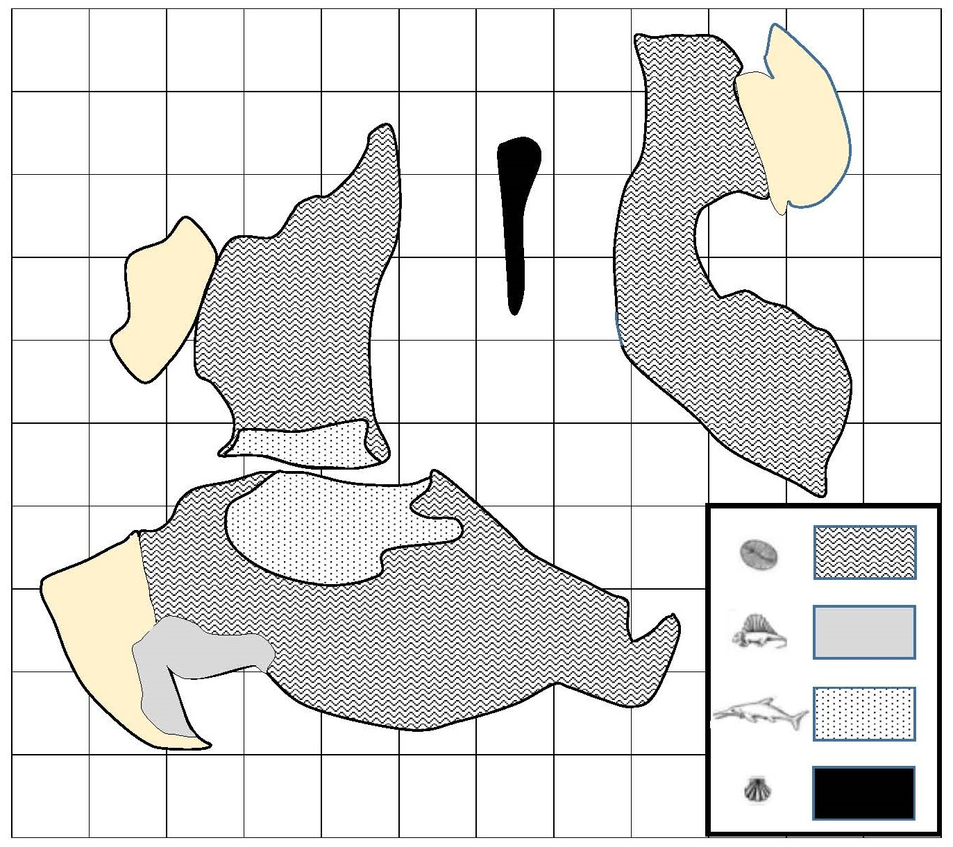

NOTA: Si en una zona coexisteix més d’un tipus de fòssil només s’ha representat el que es troba distribuït en una àrea menor.

A partir de les evidències...  (descripció, situació i identificació d’evidències) | Podem concloure que probablement...  (què suggereixen o indiquen aquestes evidències) | El fet... és .... ja que ... per altra banda ...  (implicacions del model general i connexions amb altres evidències)
Encara queda sense explicar ...
(observacions que no queden correctament explicades amb el model, noves qüestions derivades de de les conclusions, quin tipus de dades ens ajudarien a resoldre-les)

